График работы директора школы

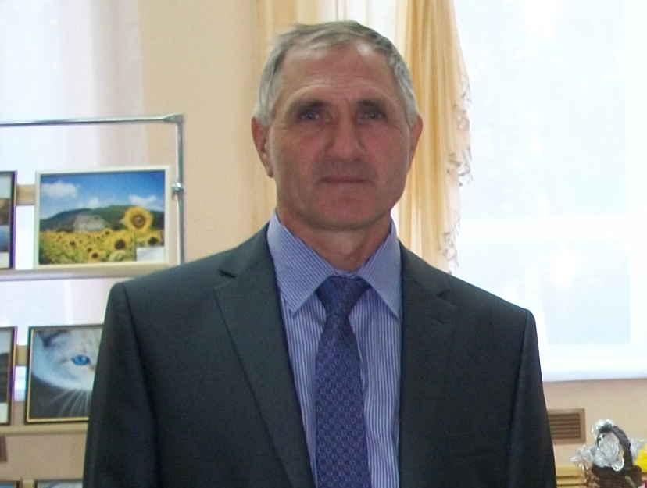

Директор муниципального бюджетного
общеобразовательного учреждения
Левашовская средняя общеобразовательная школа
Алексеевского муниципального района
Республика Татарстан
МАТВЕЕВ АЛЕКСАНДР НИКОЛАЕВИЧ

График работы: понедельник – суббота 8.00 – 16.00
Приемный день: вторник 8.00-12.00
Телефон: (84341) 3-18-10
E-mail: Levashovo2013@rambler.ru
Место нахождения организации: РТ, Алексеевский район,
с. Левашово, ул. Московская, 9

